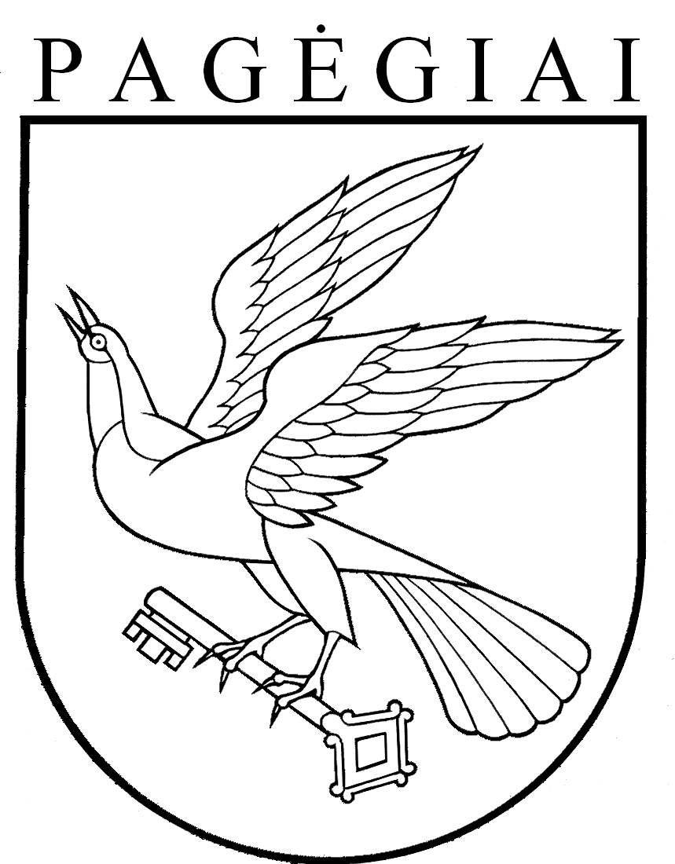

Pagėgių savivaldybės taryba

sprendimas
dėl uab „pagėgių komunalinis ūkis“ atleidimo nuo valstybinės žemės nuomos mokesčio

2025 m. lapkričio 26 d. Nr. T-154
Pagėgiai
Vadovaudamasi Lietuvos Respublikos vietos savivaldos įstatymo 15 straipsnio 2 dalies 14 punktu, 16 straipsnio 1 dalimi, Lietuvos Respublikos Vyriausybės 2002 m. lapkričio 19 d. nutarimo Nr. 1798 ,,Dėl nuomos mokesčio ir žemės nuomos mokesčio priedo už valstybinę žemę“ 1.8 papunkčiu, Pagėgių savivaldybės tarybos 2019 m. liepos 25 d. sprendimo Nr. T-125 ,,Dėl valstybinės žemės nuomos mokesčio administravimo tvarkos aprašo patvirtinimo“ 21 punktu, atsižvelgdama į UAB ,,Pagėgių komunalinis ūkis“ direktoriaus 2025 m. spalio 17 d. raštą Nr. S-25-96 ,,Dėl valstybinės žemės nuomos mokesčio“, Pagėgių savivaldybės taryba n u s p r e n d ž i a:
1. Atleisti UAB ,,Pagėgių komunalinis ūkis“ nuo valstybinės žemės nuomos mokesčio – 1141,59 Eur. (Vienas tūkstantis vienas šimtas keturiasdešimt vienas euras 59 ct.).
2. Sprendimą paskelbti Pagėgių savivaldybės interneto svetainėje www.pagegiai.lt.
Šis sprendimas per vieną mėnesį nuo jo paskelbimo arba įteikimo dienos gali būti skundžiamas Lietuvos administracinių ginčų komisijos Klaipėdos apygardos skyriui (J. Janonio g. 24, 92251 Klaipėda) Lietuvos Respublikos ikiteisminio administracinių ginčų nagrinėjimo tvarkos įstatymo nustatyta tvarka arba Regionų administraciniam teismui, skundą (prašymą, pareiškimą) paduodant bet kuriuose teismo rūmuose (A. Mickevičiaus g. 8A, Kaunas, Žygimantų g. 2, Vilnius, Galinio Pylimo g. 9, Klaipėda, Dvaro g. 80, Šiauliai, Respublikos g. 62, Panevėžys), arba per Lietuvos teismų elektroninių paslaugų portalą (https://e.teismas.lt) Lietuvos Respublikos administracinių bylų teisenos įstatymo nustatyta tvarka.

Savivaldybės meras Vaidas Bendaravičius

